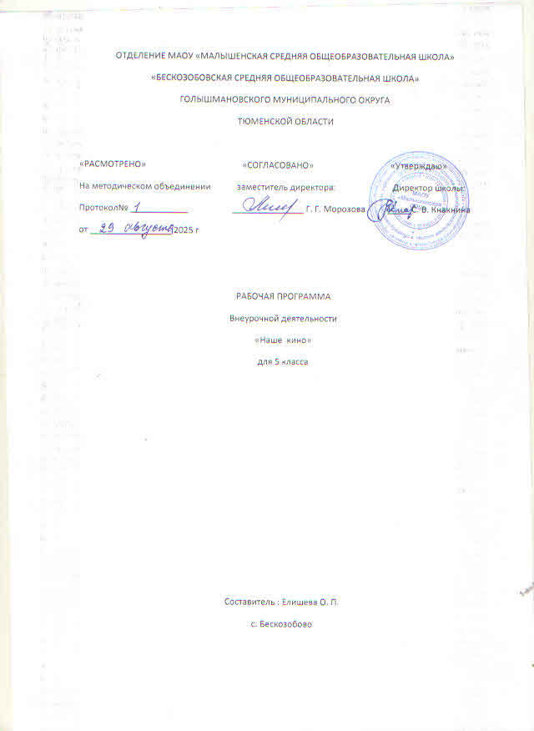

ПОЯСНИТЕЛЬНАЯ ЗАПИСКА

Рабочая программа курса «Киноуроки в школах России» составлена в соответствии с основной образовательной программой основного общего образования МАОУ « Бескозобовская СОШ», Планом внеурочной деятельности МАОУ Бескозобовская СОШ на 2025-2026 учебный год, с требованиями Федерального государственного образовательного стандарта основного общего образования (ФГОС ООО). Программа составлена на основе авторской образовательной программы внеурочной деятельности «Киноуроки в школах России».
Программа составлена в соответствии с целями и задачами, обозначенными в «Стратегии развития воспитания в Российской Федерации на период до 2026 года». На курсе внеурочной деятельности «Киноуроки в школах России» будет реализовываться воспитательный потенциал курса в соответствии с целями и задачами, которые разработаны с учетом рабочей программы воспитания школы (Модуль «Курсы внеурочной деятельности»). Программа направлена на реализацию одной из важнейших задач – освоение детьми духовных ценностей, накопленных человечеством. Уровень нравственности человека отражается в поведении, которое контролируется внутренними побуждениями, собственными взглядами и убеждениями. Выработка таких взглядов, убеждений и привычек составляет сущность нравственного воспитания.
Новизна программы заключается в акценте на поддержку становления и развития высоконравственного, творческого, компетентного гражданина России. Программа обеспечивает реализацию одного из направлений духовно-нравственного воспитания и развития: воспитание нравственных чувств и этического сознания младшего школьника.
По окончанию курса, обучающиеся получат возможность сформировать отношение к духовно-нравственным понятиям, принципам и ценностям, получат навыки организации благотворительных, волонтерских, социальных практик через реализацию общественно- полезного дела.
Цель программы: создание условий для достижения обучающимися необходимого для жизни в обществе социального опыта, формирование личностных качеств учащихся как основы взаимоотношений с людьми, обществом и миром в целом в процессе социальной деятельности.
Задачи программы:
- Выявлять взаимосвязь духовно-нравственных ценностей, отраженных в фильмах киноуроков с ценностями современных школьников;
- привлекать учащихся к активному участию в жизни класса и Центра, обучать навыкам общественно-полезной деятельности;
- формировать у школьников способности и готовности к социально преобразующей добровольческой деятельности;
- воспитывать высоконравственную культуру, доброту, любовь и уважение к себе и другим людям на примере образов положительных героев фильмов;
- развивать организационные и коммуникативные компетенции, механизмы эмоционально-волевого регулирования поведения, основы личностной адекватной самооценки, ответственности за свои поступки.
При условии введения ограничений и дистанционных форм образования программу «Киноуроки в школах России» возможно проводить в онлайн-режиме. С вариантом дистанционного киноурока можно ознакомиться по ссылке https://youtu.be/upsfw3yUoyo.

Планируемые результаты внеурочной деятельности
В результате реализации программы внеурочной деятельности духовно-нравственного направления должно обеспечиваться:
- приобретение обучающимися представлений и знаний (о Родине, о ближайшем окружении и о себе, об общественных нормах, социально одобряемых и не одобряемых формах поведения в обществе и т. п.), первичного понимания социальной реальности и повседневной жизни;
- переживание обучающимися опыта духовно-нравственного отношения к социальной реальности (на основе взаимодействия обучающихся между собой на уровне класса);
- привитие обучающимся нравственных моделей поведения, которые он усвоил вследствие участия в той или иной общественно значимой деятельности.
В рамках реализации данной программы формируются личностные результаты такие, как:
- Воспитание гражданственности, патриотизма, уважения к правам, свободам и обязанностям человека:
- начальные представления о моральных нормах и правилах духовно-нравственного поведения, в том числе об этических нормах взаимоотношений в семье, между поколениями.
- Воспитание нравственных чувств и этического сознания:
- способность эмоционально реагировать на негативные проявления в детском обществе и обществе в целом, анализировать нравственную сторону своих поступков и поступков других людей.
- Воспитание трудолюбия, активного отношения к учению, труду, жизни:
- и начальные умения выражать себя в различных доступных видах деятельности.
- Воспитание ценностного отношения к прекрасному, формирование представлений об эстетических идеалах и ценностях (эстетическое воспитание):
- опыт переживаний, наблюдений эстетического отношения к окружающему миру и самому себе.
Предметные результаты
В результате прохождения программного материала, обучающиеся получат возможность научиться:
- Уважать себя, верить в свои силы и возможности, признавая это право и за другими;
- придерживаться «золотого правила» в общении с другими.
- вести себя достойно в общественных местах.
- уважать чужое мнение, будучи несогласным с ним.
- проявлять тактичность и доброжелательность в общении.
- проявлять положительные моральные качества в достойном поведении, поступках.
- быть сострадательными к чужому горю.
- сострадать животным, не обижать их.
- придерживаться режима дня, уметь организовать свой труд дома.
Базовые учебные действия, формируемые в ходе реализации программы внеурочной деятельности «Киноуроки в школах России»:
Личностные БУД:
- ориентация в нравственном содержании и смысле, как собственных поступков, так и поступков окружающих людей;
- знание основных моральных норм и ориентация на их выполнение;
- развитие этических чувств — стыда, вины, совести как регуляторов морального поведения;
- эмпатия как понимание чувств других людей, и сопереживание им.
Регулятивные БУД:
- умение определять и формулировать цель деятельности на занятии самостоятельно / с помощью учителя;
- проговаривать последовательность действий на занятии;
- уметь высказывать свое предположение (версию) на основе просмотра;
- учиться совместно с учителем и другими учениками давать эмоциональную оценку деятельности на занятии.
Познавательные БУД:
- добывать новые знания: находить ответы на вопросы, используя свой жизненный опыт и информацию, полученную на занятии;
- перерабатывать полученную информацию: делать выводы в результате совместной работы всего класса, полученного опыта.
Коммуникативные БУД:
- адекватно использовать коммуникативные средства для решения различных коммуникативных задач, строить монологическое высказывание, владеть диалогической формой коммуникации;
- допускать возможность существования у людей различных точек зрения, в том числе не совпадающих с его собственной;
- учитывать разные мнения и стремиться к координации различных позиций в сотрудничестве;
- формулировать собственное мнение и позицию;
- договариваться и приходить к общему решению в совместной деятельности, в том числе в ситуации столкновения интересов.
Место курса внеурочной деятельности в плане: по плану внеурочной деятельности МБОУ Шушенской СОШ № 8 - 26 часов, по рабочей программе – 26 часов, направление внеурочной деятельности –духовно-нравственное. Возраст обучающихся 11-12 лет (5 класс). Срок реализации 1 год.
Тематическое планирование
№ п/п | Раздел (модуль)/Тема | Кол-во часов | Форма проведения занятий | Электронные (цифровые) образовательные ресурсы
1 | «Мост»  (понятие: стойкость, выносливость) | 1 | Киноурок | https://kinouroki.org/most
2 | «Урок экологии» (забота, доброта) | 1 | Киноурок | https://zeroplus.tv/film/urok-ekologii
3 | «Школьные ботаны» (понятие: целеустремленность) | 1 | Киноурок | https://kinouroki.org/schoolbotan
4 | «Песня ветра» (дружелюбие) | 1 | Киноурок | https://kinouroki.org/pesnya-vetra
5 | «Когда небо улыбается» (радость познания) | 1 | Киноурок | https://kinouroki.org/kogda-nebo-ulibaetsya
6 | «БВ» (прощение) | 1 | Киноурок | https://kinouroki.org/bv
7 | «Если бы не я» (сила воли, сила духа) | 1 | Киноурок | https://kinouroki.org/eslibi-ne-ya
8 | «Экзамен» (аккуратность) | 1 | Киноурок | https://kinouroki.org/ekzamen
9 | «Навсегда» (смелость, отвага) | 1 | Киноурок | https://kinouroki.org/navsegda
10 | «5 дней» (созидательный труд) | 1 | Киноурок | https://kinouroki.org/5-dney
11 | «Мой друг Димка Зорин» (благородство) | 1 | Киноурок | https://kinouroki.org/dima-zorin
12 | «Великий» (справедливость) | 1 | Киноурок | https://kinouroki.org/velikiy
13 | «Там, где мечтают медведи» (ответственность (перед миром и человечеством) | 1 | Киноурок | https://zeroplus.tv/film/drugie-lyudi
14 | «Москва-Кассиопея» (здоровый образ жизни) | 1 | Киноурок | https://zeroplus.tv/film/moskva-kassiopeya
15 | «Птицы счастья» (взаимопонимании, дружбе, любви) | 1 | Киноурок | https://zeroplus.tv/film/ptitsy-schastya
16 | «8 марта» (наблюдательность) | 1 | Киноурок | https://zeroplus.tv/film/lila
17 | «За руку с Богом» (бескорыстие) | 1 | Киноурок | https://zeroplus.tv/film/pozharnik
18 | «Трудный выбор» (моральный выбор) | 1 | Киноурок | https://zeroplus.tv/film/pozharnik
19 | «Музыка внутри» (милосердие) | 1 | Киноурок | https://zeroplus.tv/film/sokrovishche
20 | «Другой мир» (верность идеалам) | 1 | Киноурок | https://zeroplus.tv/film/urok-ekologii
21 | «Три солнца» (уважение) | 1 | Киноурок | https://zeroplus.tv/film/drugie-lyudi
22 | «Лошадка для героя» (чувство долга) | 1 | Киноурок | https://zeroplus.tv/film/vorobey-kotoryy-umel-derzhat-slovo
23 | «Восхождение»  ( герой, пример для подражания) | 1 | Киноурок | https://zeroplus.tv/film/voskhozhdenie
24 | «Возвращение домой» (патриотизм) | 1 | Киноурок | https://zeroplus.tv/film/vozvrashchenie-domoy
25 | «Светлая сторона» (воображение, фантазия) | 1 | Киноурок | https://zeroplus.tv/film/svetlaya-storona
26 | «Великий» (созидательный труд) | 1 | Киноурок | https://lk.kinouroki.org/films/18

Календарно - тематическое планирование
№ | Тема | Кол-во часов | Вид деятельности | Дата
 |  |  |  | план | факт
1 | «Мост»  (понятие: стойкость, выносливость) | 1 | Познавательная деятельность
2 | «Урок экологии» (забота, доброта) | 1 | Познавательная деятельность
3 | «Школьные ботаны» (понятие: целеустремленность) | 1 | Познавательная деятельность
4 | «Песня ветра» (дружелюбие) | 1 | Познавательная деятельность
5 | «Когда небо улыбается» (радость познания) | 1 | Познавательная деятельность
6 | «БВ» (прощение) | 1 | Познавательная деятельность
7 | «Если бы не я» (сила воли, сила духа) | 1 | Познавательная деятельность
8 | «Экзамен» (аккуратность) | 1 | Познавательная деятельность
9 | «Навсегда» (смелость, отвага) | 1 | Познавательная деятельность
10 | «5 дней» (созидательный труд) | 1 | Познавательная деятельность
11 | «Мой друг Димка Зорин» (благородство) | 1 | Познавательная деятельность
12 | «Великий» (справедливость) | 1 | Познавательная деятельность
13 | «Там, где мечтают медведи» (ответственность (перед миром и человечеством) | 1 | Познавательная деятельность
14 | «Москва-Кассиопея» (здоровый образ жизни) | 1 | Познавательная деятельность
15 | «Птицы счастья» (взаимопонимании, дружбе, любви) | 1 | Познавательная деятельность
16 | «8 марта» (наблюдательность) | 1 | Познавательная деятельность
17 | «За руку с Богом» (бескорыстие) | 1 | Познавательная деятельность
18 | «Трудный выбор» (моральный выбор) | 1 | Познавательная деятельность
19 | «Музыка внутри» (милосердие) | 1 | Познавательная деятельность
20 | «Другой мир» (верность идеалам) | 1 | Познавательная деятельность
21 | «Три солнца» (уважение) | 1 | Познавательная деятельность
22 | «Лошадка для героя» (чувство долга) | 1 | Познавательная деятельность
23 | «Восхождение» (герой, пример для подражания) | 1 | Познавательная деятельность
24 | «Возвращение домой» (патриотизм) | 1 | Познавательная деятельность
25 | «Светлая сторона» (воображение, фантазия) | 1 | Познавательная деятельность
26 | «Великий» (созидательный труд) | 1 | Познавательная деятельность

